PHIẾU HỌC TẬP ENTITY FRAMEWORK CORE
Họ và tên: Nguyễn Thành Nguyên

Mã sinh viên: 1871020437

Ngày làm: 7/1/2026

PHIẾU HỌC TẬP EF CORE [01] — ORM LÀ GÌ & CODE FIRST WORKFLOW
Video/Tài liệu đã xem (Link):

1. Kiến thức cốt lõi (Tóm tắt bằng lời của bạn)
Sau khi xem video/đọc tài liệu, hãy tự diễn giải 3 khái niệm quan trọng nhất:

1. ORM là gì? (Viết bằng lời riêng của bạn)
ORM là viết tắt của Object-Relational Mapping (Ánh xạ đối tượng - quan hệ).

Nó giải quyết vấn đề gì? (Tại sao cần ORM thay vì viết SQL thuần?)

Giúp lập trình viên thao tác với cơ sở dữ liệu (CSDL) bằng các đối tượng (Class/Object) trong code (như C#) thay vì phải viết các câu lệnh SQL thuần phức tạp. Nó tự động chuyển đổi dữ liệu giữa hệ thống hướng đối tượng và CSDL quan hệ.

2. Entity Framework Core (EF Core) là gì?
EF Core là một ORM Framework nhẹ, mở rộng và đa nền tảng trong .NET để làm việc với Cơ sở dữ liệu (Database).

Ưu điểm chính của nó so với ADO.NET thuần:

- Viết ít code hơn, không cần viết SQL thủ công cho các thao tác CRUD cơ bản.
- Bảo trì dễ dàng: Code C# dễ đọc và sửa lỗi hơn chuỗi SQL string.
- Hỗ trợ mạnh mẽ LINQ để truy vấn dữ liệu.
- Hỗ trợ đa Database (SQL Server, SQLite, PostgreSQL...) mà ít phải sửa code.

3. Code First Workflow là gì? (Vẽ sơ đồ workflow)
Quy trình 5 bước:

1. Viết Entity Classes (Product, Category)

↓

2. Tạo DbContext
↓

3. Add Migration (Tạo bản ghi lịch sử thay đổi)

↓

4. Update Database

↓

5. Database được tạo tự động!

2. Ví dụ thực hành (Bắt buộc)
Yêu cầu: Tạo một project ASP.NET Core Web API đơn giản với EF Core

Mục tiêu:
- Tạo 2 Entity: Category và Product
- Tạo DbContext
- Tạo migration đầu tiên
- Apply migration để tạo Database

Bước 1: Tạo Entity Classes
public class Category
{
public int Id { get; set; }
public string Name { get; set; } = string.Empty;
public string? Description { get; set; }

// Navigation Property (1 Category -> Many Products)
public ICollection<Product> Products { get; set; } = new List<Product>();
}

Viết code cho Models/Product.cs:

public class Product
{
public int Id { get; set; }
public string Name { get; set; } = string.Empty;
public decimal Price { get; set; }
public int Stock { get; set; }

// Foreign Key
public int CategoryId { get; set; }

// Navigation Property
public Category Category { get; set; } = null!;
}

Câu hỏi: Tại sao Property Category trong class Product lại có = null!;? Nó có nghĩa là gì?

Để tắt cảnh báo của trình biên dịch về biến null (Nullable Reference Types). Dấu ! khẳng định với trình biên dịch rằng giá trị này sẽ không bao giờ null khi sử dụng (EF Core sẽ tự động nạp dữ liệu vào), mặc dù ta không khởi tạo nó ngay trong constructor.

Bước 2: Tạo DbContext
Viết code cho Data/AppDbContext.cs:

using Microsoft.EntityFrameworkCore;
using System.Collections.Generic;
using System.Reflection.Emit;

public class AppDbContext : DbContext
{
public AppDbContext(DbContextOptions<AppDbContext> options) : base(options)
{
}

// Các DbSet
public DbSet<Category> Categories { get; set; }
public DbSet<Product> Products { get; set; }

protected override void OnModelCreating(ModelBuilder modelBuilder)
{
base.OnModelCreating(modelBuilder);
// Fluent API configuration (nếu cần)
}
}

Bước 3: Đăng ký DbContext trong Program.cs
Viết đoạn code để đăng ký DbContext:

using Microsoft.EntityFrameworkCore;
using EFCore;

var builder = WebApplication.CreateBuilder(args);

// Bước 1: Đọc Connection String
var connectionString = builder.Configuration.GetConnectionString("DefaultConnection");

// Bước 2: Đăng ký DbContext với DI Container
builder.Services.AddDbContext<AppDbContext>(options =>
options.UseSqlServer(connectionString));

// Add services for Razor Pages
builder.Services.AddRazorPages();

var app = builder.Build();

// Configure the HTTP request pipeline.
if (!app.Environment.IsDevelopment())
{
app.UseExceptionHandler("/Error");
app.UseHsts();
}

app.UseHttpsRedirection();
app.UseStaticFiles();

app.UseRouting();

app.UseAuthorization();

app.MapRazorPages();

app.Run();

Bước 4: Cấu hình appsettings.json
Thêm Connection String vào file appsettings.json:

{
"ConnectionStrings": {
"DefaultConnection":"Server=.;Database=EShopDb;Trusted_Connection=True;TrustServerCertificate=True;"
}
}
Giải thích:

- Server=. có nghĩa là: Máy chủ SQL Local (tại máy hiện tại).

- Database=EShopDb có nghĩa là: Tên Database sẽ được tạo.
- Trusted_Connection=True có nghĩa là: Dùng xác thực Windows (không cần user/pass).

Bước 5: Tạo Migration & Apply vào Database
Mở Package Manager Console và chạy lệnh:

Add-Migration InitialCreate

Kết quả: Một folder Migrations/ sẽ được tạo. Hãy mô tả file migration này là gì?

Tạo ra file C# mô tả cấu trúc bảng để đồng bộ Code với Database.

Tiếp theo, chạy lệnh:

Update-Database

Kết quả: Database EShopDb sẽ được tạo. Hãy mở SQL Server Management Studio (SSMS) và:

- Kiểm tra Database EShopDb đã tồn tại
- Chụp ảnh màn hình cấu trúc bảng Products (trong Object Explorer → Databases → EShopDb → Tables)

Ảnh kết quả (Dán ảnh SSMS vào đây):
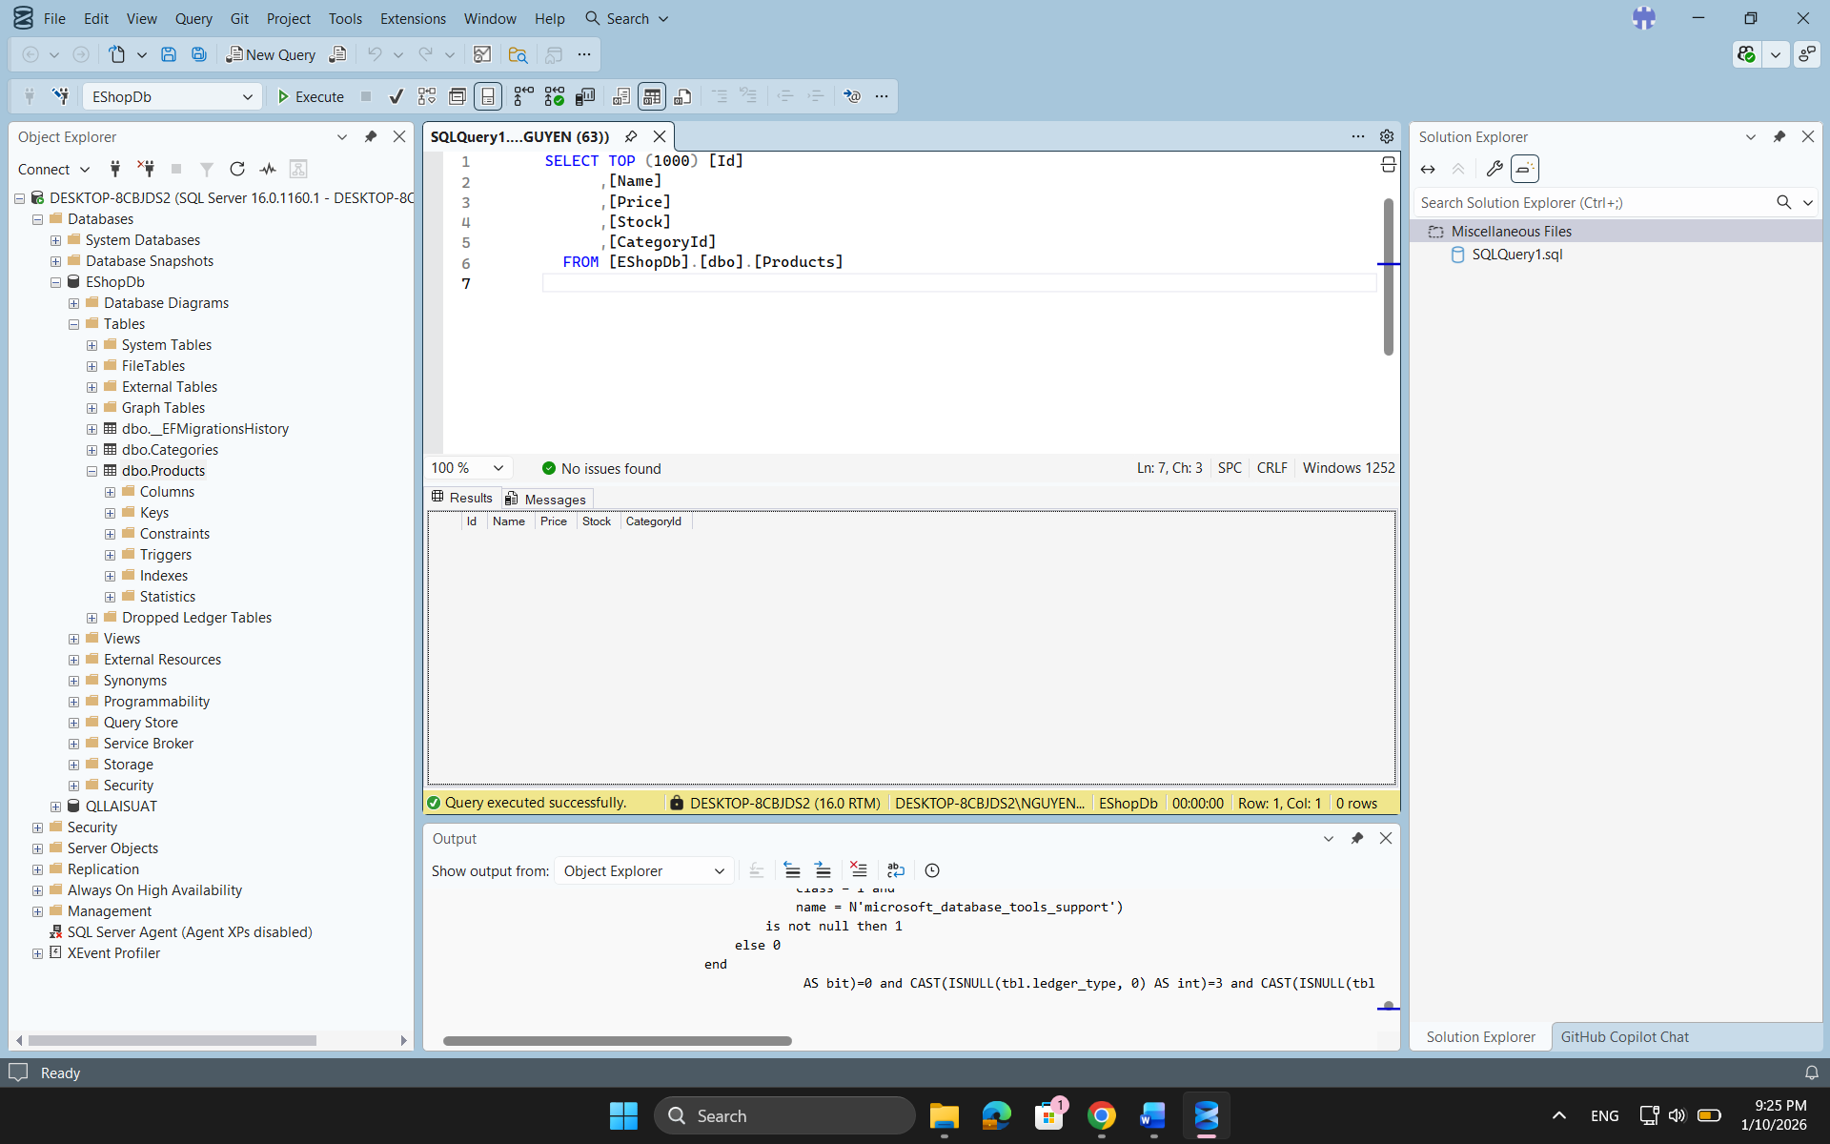
(Dán ảnh chụp từ SSMS)

3. Câu hỏi/Thắc mắc của tôi
Ba điều tôi chưa hiểu rõ hoặc muốn hỏi thêm:

- Khi project đã chạy thực tế (Production) và có dữ liệu thật, việc chạy Migration để sửa đổi cấu trúc bảng có rủi ro làm mất dữ liệu không? Làm sao để tránh?
- Nếu Database đã có sẵn từ trước (Legacy DB), làm sao để tạo ngược lại ra các Entity Class trong C# (Database First) thay vì Code First?
- File appsettings.json chứa mật khẩu Database, làm sao để bảo mật nó khi đưa code lên GitHub?

PHIẾU HỌC TẬP EF CORE [02] — CRUD & RELATIONSHIPS
Video/Tài liệu đã xem (Link):

1. Kiến thức cốt lõi (So sánh 4 thao tác CRUD)
Sau khi xem video/đọc tài liệu, hãy hoàn thành bảng so sánh dưới đây:

CRUD | Ý nghĩa | Method EF Core | Ví dụ code (1-2 dòng)
C | Create | _context.Products.Add() | _context.Add(p); await _context.SaveChangesAsync();
R | Read | _context.Products.Find() hoặc FirstOrDefaultAsync() | var p = await _context.Products.FindAsync(1);
U | Update | SaveChangesAsync() (sau khi modify property) | p.Name = "New"; await _context.SaveChangesAsync();
D | Delete | _context.Products.Remove() | _context.Remove(p); await _context.SaveChangesAsync();

2. Kiến thức về Relationships (Quan hệ giữa các bảng)

2.1 One-to-Many (1-N): Category → Products
Quan hệ này có ý nghĩa gì?

Có nghĩa là Một Category chứa nhiều Product, Một Product thuộc về một Category.
Trong code C#, chúng ta cấu hình bằng:

// Trong Category.cs

public ICollection<Product> Products { get; set; } = new List<Product>();

// Trong Product.cs

public int CategoryId { get; set; }

public Category Category { get; set; } = null!;

Câu hỏi:

- Tại sao Category cần ICollection<Product>?
Để truy cập danh sách con từ bảng cha.

- Tại sao Product cần CategoryId?
Để làm khóa ngoại (Foreign Key) liên kết với bảng cha.

2.2 N+1 Query Problem
Đây là một vấn đề hiệu suất rất phổ biến. Hãy giải thích:

❌ KHÔNG TỐT (Gây N+1 Problem):

var products = await _context.Products.ToListAsync();

foreach (var product in products)

{

var categoryName = product.Category.Name; // ← Mỗi lần này = 1 query!

}

// Nếu có 100 sản phẩm → 1 query lấy products + 100 queries lấy category = 101 queries total!

Tại sao điều này xảy ra?
Do dùng vòng lặp duyệt danh sách rồi mới gọi data con bên trong, khiến mỗi item lại bắn 1 câu truy vấn riêng lẻ.

✅ TỐT (Dùng Eager Loading):

var products = await _context.Products

.Include(p => p.Category) // ← Chỉ 1 query, load cả Category!

.ToListAsync();

Tại sao cách này tốt hơn?
Nó dùng SQL JOIN để lấy tất cả dữ liệu cha và con chỉ trong 1 câu truy vấn duy nhất.

3. Ví dụ thực hành (Bắt buộc)
Yêu cầu: Triển khai một ProductService với các thao tác CRUD cơ bản

Mục tiêu:
- Tạo ProductService class với các method: Create, GetById, GetAll, Update, Delete
- Sử dụng async/await
- Áp dụng Include để tránh N+1 problem

Viết code cho Services/ProductService.cs:
using Microsoft.EntityFrameworkCore;
public class ProductService
{
private readonly AppDbContext _context;
public ProductService(AppDbContext context) { _context = context; }

// CREATE
public async Task<Product> CreateAsync(Product product)
{
// 1. Logic thêm mới
_context.Products.Add(product);
await _context.SaveChangesAsync();
return product;
}

// READ ALL (với Include)
public async Task<List<Product>> GetAllAsync()
{
return await _context.Products
.Include(p => p.Category) // Tránh N+1
.OrderBy(p => p.Name)
.ToListAsync();
}

// READ BY ID
public async Task<Product?> GetByIdAsync(int id)
{
return await _context.Products
.Include(p => p.Category)
.FirstOrDefaultAsync(p => p.Id == id);
}

// UPDATE
public async Task<Product> UpdateAsync(int id, Product updateData)
{
var existing = await _context.Products.FindAsync(id);
if (existing == null) throw new Exception("Not found");

existing.Name = updateData.Name;
existing.Price = updateData.Price;
existing.Stock = updateData.Stock;
existing.CategoryId = updateData.CategoryId;

await _context.SaveChangesAsync();
return existing;
}

// DELETE (Soft Delete)
public async Task DeleteAsync(int id)
{
var p = await _context.Products.FindAsync(id);
if (p == null) throw new Exception("Not found");

// Giả sử có property IsDeleted trong model
// p.IsDeleted = true;

// Nếu xóa cứng:
_context.Products.Remove(p);
await _context.SaveChangesAsync();
}

// SEARCH & FILTER
public async Task<List<Product>> SearchAsync(string? searchTerm, int? categoryId)
{
var query = _context.Products.AsQueryable();

if (!string.IsNullOrEmpty(searchTerm))
query = query.Where(p => p.Name.Contains(searchTerm));

if (categoryId.HasValue)
query = query.Where(p => p.CategoryId == categoryId);

return await query.Include(p => p.Category).ToListAsync();
}
}

Đăng ký ProductService trong Program.cs:
Thêm dòng code sau (trong file Program.cs):

// Đăng ký ProductService vào DI Container

builder.Services.AddScoped<ProductService>();

4. Kiểm tra kết quả (Optional - Dùng Postman/Thunder Client)
Nếu bạn đã tạo API Controller cho Products, hãy:

- Chụp ảnh kết quả gọi API GET /api/products (nên có ít nhất 2-3 sản phẩm)
- Chụp ảnh kết quả gọi API POST /api/products (thêm sản phẩm mới)
- Chụp ảnh kết quả gọi API PUT /api/products/{id} (cập nhật sản phẩm)
- Chụp ảnh kết quả gọi API DELETE /api/products/{id} (xóa mềm sản phẩm)

Ảnh kết quả Postman (Dán ảnh vào đây):

(Dán ảnh 1) (Dán ảnh 2) (Dán ảnh 3) (Dán ảnh 4)

5. Câu hỏi/Thắc mắc của tôi
Ba điều tôi chưa hiểu rõ hoặc muốn hỏi thêm:
- EF Core có hỗ trợ gọi Stored Procedure phức tạp từ SQL Server không hay chỉ hỗ trợ LINQ?
- Khi xóa một Category (Xóa cha), làm sao để cấu hình cho nó KHÔNG xóa các Product con (Restrict Delete) thay vì xóa sạch (Cascade Delete)?
- Làm thế nào để Insert cùng lúc hàng nghìn sản phẩm (Bulk Insert) mà không bị chậm (vì dùng vòng lặp Add từng cái rất lâu)?

PHIẾU HỌC TẬP EF CORE [03] — DATA ANNOTATIONS & FLUENT API
Video/Tài liệu đã xem (Link):

1. Kiến thức cốt lõi (So sánh Annotations vs Fluent API)
Tính năng | Data Annotations | Fluent API
Vị trí code | Trên Property của Model | Trong OnModelCreating của DbContext
Dễ dùng | Rất dễ, code ngắn gọn | Phức tạp hơn, code dài hơn
Khả năng mạnh mẽ | Cơ bản, giới hạn | Rất mạnh mẽ, cấu hình mọi thứ
Ưu tiên nếu xung đột | Thấp hơn | Cao hơn (Override Annotation)

2. Ví dụ thực hành (Cải tiến Entity Classes)
Yêu cầu: Sử dụng Data Annotations để cấu hình Entity Classes hoàn chỉnh

Cải tiến Category.cs:

using System.ComponentModel.DataAnnotations;

public class Category

{

[Key] // Chỉ định Primary Key

public int Id { get; set; }

[Required(ErrorMessage = "Tên danh mục là bắt buộc")] // Bắt buộc không null

[MaxLength(100)] // Giới hạn độ dài 100 ký tự

public string Name { get; set; } = string.Empty;

[MaxLength(500)]

public string? Description { get; set; } // Optional

// Thêm Property mới theo yêu cầu

public DateTime CreatedAt { get; set; } = DateTime.UtcNow;

// Navigation Property

public ICollection<Product> Products { get; set; } = new List<Product>();

}

Cải tiến Product.cs:
using System.ComponentModel.DataAnnotations;
using System.ComponentModel.DataAnnotations.Schema; // Cần thiết cho [Column], [ForeignKey]

public class Product
{
[Key]
public int Id { get; set; }

[Required]
[MaxLength(200)]
public string Name { get; set; } = string.Empty;

[MaxLength(2000)]
public string? Description { get; set; }

// Chỉ định kiểu dữ liệu tiền tệ trong SQL
[Column(TypeName = "decimal(18,2)")]
public decimal Price { get; set; }

// Validate giá trị số nguyên phải nằm trong khoảng 0 - 10000
[Range(0, 10000)]
public int Stock { get; set; }

// Các properties bổ sung theo yêu cầu
public DateTime CreatedAt { get; set; } = DateTime.UtcNow;
public bool IsDeleted { get; set; } = false;
public DateTime? DeletedAt { get; set; }

// Chỉ định Foreign Key rõ ràng
[ForeignKey("CategoryId")]
public int CategoryId { get; set; }

public Category Category { get; set; } = null!;
}

3. Sử dụng Fluent API (Tùy chọn - Dành cho bạn muốn hiểu sâu)
Viết Fluent API cấu hình trong AppDbContext.cs:

using Microsoft.EntityFrameworkCore;
using EFCore.Models; //

public class AppDbContext : DbContext
{
public AppDbContext(DbContextOptions<AppDbContext> options) : base(options)
{
}

// Các DbSet
public DbSet<Category> Categories { get; set; }
public DbSet<Product> Products { get; set; }

protected override void OnModelCreating(ModelBuilder modelBuilder)
{
base.OnModelCreating(modelBuilder);

// 👇 ĐOẠN CODE FLUENT API BẮT ĐẦU TỪ ĐÂY [cite: 263-283] 👇

modelBuilder.Entity<Product>(entity =>
{
// 1. Đặt tên bảng trong SQL
entity.ToTable("Products");

// 2. Cấu hình Khóa chính
entity.HasKey(p => p.Id);

// 3. Cấu hình các cột (Properties)
entity.Property(p => p.Name)
.IsRequired() // Bắt buộc (Not Null)
.HasMaxLength(200); // Độ dài tối đa 200

entity.Property(p => p.Price)
.HasColumnType("decimal(18,2)"); // Định dạng tiền tệ

// 4. Cấu hình Mối quan hệ (Relationship)
entity.HasOne(p => p.Category) // Một Product có 1 Category
.WithMany(c => c.Products) // Một Category có nhiều Products
.HasForeignKey(p => p.CategoryId) // Khóa ngoại là CategoryId
.OnDelete(DeleteBehavior.Cascade); // Xóa Category -> Xóa luôn Product
});

// 👆 KẾT THÚC ĐOẠN CODE FLUENT API 👆
}
}

4. Tạo Migration mới & Apply
Sau khi cập nhật Entity Classes, chạy lệnh:

Add-Migration UpdateProductAndCategoryModels

Update-Database

Chụp ảnh cấu trúc bảng Products trong SSMS:

(Dán ảnh)
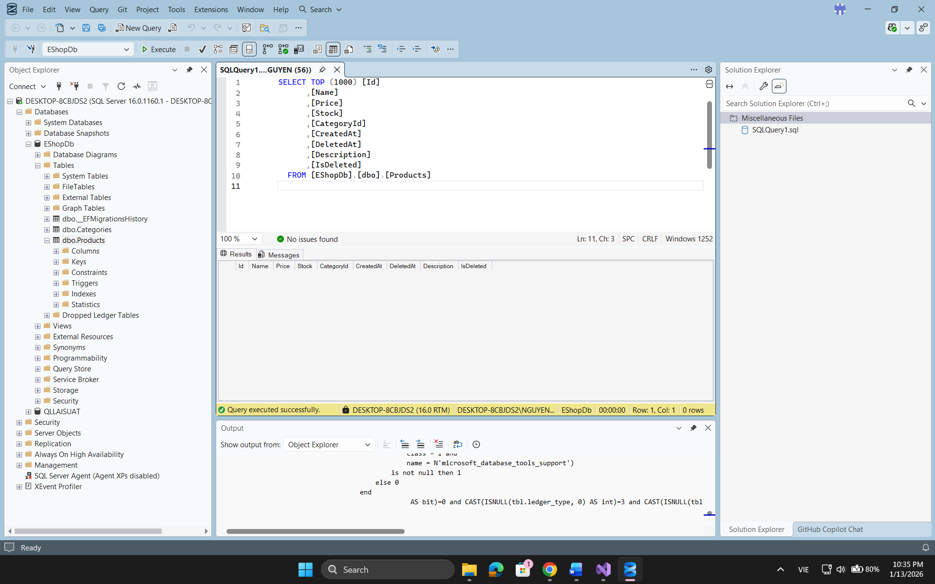

5. Câu hỏi/Thắc mắc của tôi
- Tại sao nên ưu tiên dùng Fluent API hơn Data Annotations trong các dự án lớn? Có phải vì nó giữ cho Entity Class sạch sẽ không?
- Validation bằng Data Annotations ([Required]) chỉ kiểm tra ở Server, làm sao để chuyển các rule này xuống Client (Frontend) tự động?

MINI TEST
Trả lời các câu hỏi sau để tự kiểm tra hiểu biết của mình:

Phần 1: ORM & Code First
1. Code First có nghĩa là?

- A. Viết SQL trước, sau đó tạo C# classes
- B. Viết C# classes trước, Database tự tạo từ code
- C. Đặt code trước SQL trong project

2. DbContext là gì?

- A. Một database server
- B. Cổng giao tiếp giữa C# code và Database
- C. Một bảng trong database

3. Migration dùng để làm gì?

- A. Backup database
- B. Tạo và cập nhật database schema
- C. Tối ưu performance

Phần 2: CRUD & Relationships
4. Eager Loading dùng method nào?

- A. .Load()
- B. .Include()
- C. .Join()

5. N+1 Query Problem xảy ra khi?

- A. Không dùng Include → mỗi navigation property access = 1 query
- B. Dùng quá nhiều Include
- C. Query quá phức tạp

6. Soft Delete khác Hard Delete?

- A. Không khác
- B. Soft Delete đánh dấu (IsDeleted=true), Hard Delete xóa hẳn
- C. Soft Delete nhanh hơn

Phần 3: Annotations & Fluent API
7. [Required] annotation có ý nghĩa gì?

- A. Property là optional
- B. Property không được phép null
- C. Property là Primary Key

8. Data Annotations vs Fluent API, cái nào có quyền ưu tiên cao hơn khi xung đột?

- A. Data Annotations
- B. Fluent API
- C. Bằng nhau

Đáp án Mini Test

👉 Nhấn vào đây để xem đáp án Phần 1:
- B - Viết C# classes trước, Database tự tạo
- B - Cổng giao tiếp giữa C# code và Database
- B - Tạo và cập nhật database schema

Phần 2:
- B - .Include()
- A - Không dùng Include → mỗi access = 1 query
- B - Soft Delete đánh dấu, Hard Delete xóa hẳn

Phần 3:
- B - Property không được phép null
- B - Fluent API có ưu tiên cao hơn

📌 TÓM TẮT CHƯƠNG (Self-Reflection)
Sau khi hoàn thành các phiếu học tập, hãy tự mô tả:

Những gì tôi đã hiểu:

Những gì tôi vẫn chưa rõ:

Mục tiêu tiếp theo:

Ghi chú của giáo viên:

Ngày hoàn thành: _________________________________

Chữ ký sinh viên: _________________________________

